Игра: «Путешествие в мире Биологии»
Сегодня мы с вами будем путешествовать в мире БИОЛОГИИ. Самые смышленые путешественники будут награждены! Путешествовать мы будем с вами на поезде который называется «20 кабинет», а так как поезд у нас необычный, то останавливаться мы будем не на обычных стоянках, а на полянках с заданиями.
У нас с вами будет 5 полянок, на каждой из них для вас будет задание, которое вы должны выполнить, что бы поезд поехал дальше. Так же на каждой полянке будут выдаваться листочки с подсказками для финального задания (но только тем, кто не будет нарушать дисциплину в нашем поезде)
Полянка: «Старт»
На данной полянке вы должны придумать название для своего вагончика, оно должно быть обязательно связано с биологией. А так же соответствующею своему названию эмблему.
На данное задание дается время не более 7 мин. Приступаем.
Максимальное количество баллов 5.

Полянка: «Клеточка»
Мы с вами знаем что все живое у нас состоит из клеток, единственное различие то что клетки бывают растительные и животные. У меня в руках конверты с клетками, но вот с ними приключилась беда органоиды из клеток сбежали и все перепутались, поэтому ваша задача правильно определить органоиды и наклеить их каждой клеточке.
На данное задание дается время не более 7 мин. Приступаем.
Максимальное количество баллов 10 (5 за растительную, 5 за животную клетки).

Полянка: «Пробелы»
У меня есть листочки с различными определениями, но почему то в них некоторые слова исчезли (стерлись наверное со временем), ну да ладно вы сейчас мне поможете впишите пропущенные слова.
На данное задание дается время не более 5 мин. Приступаем.
Максимальное количество баллов 5.
Полянка: «Загадка»
На столе разложены листочки с загадками вы должны ко мне подходить и брать по одному и отгадывать. Если человек правильно отгадал, то команде присваивается 2 балла, если ему помогла его команда то 1 балл. Если отгадывает команда соперников то им присуждается 1балл.

Полянка: «Соцветие»
На данной полянке растет много цветов, и вам нужно правильно определить их соцветия. Я раздам вам конверты с заданием, и можете приступать к его выполнению.
На данное задание дается время не более 5 мин. Приступаем.
Максимальное количество баллов 5.

Полянка: «Финальная»
Вам дается бумага с пустыми квадратами вместо слов. Слова в этой интересной фразе Леонардо да Винчи – это ваши подсказки заработанные на точках. Первые составившие фразу верно - получают 10 баллов, вторые 5.

Фраза :
1)ПРИРОДА 2)ТАК ОБО 3)ВСЕМ ПОЗАБОТИЛАСЬ,
4) ЧТО ПОВСЮДУ 5) ТЫ НАХОДИШЬ ЧЕМУ 6)УЧИТЬСЯ.

Полянка «Клеточка»

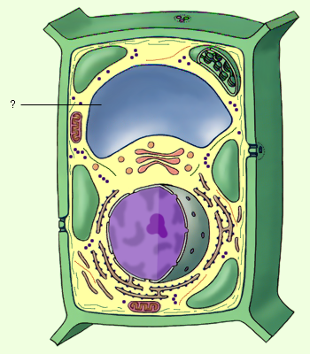

Полянка «Клеточка»

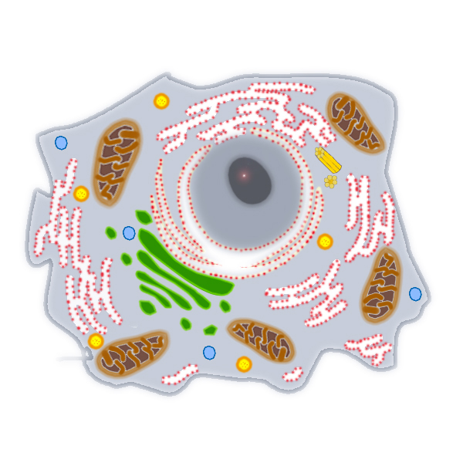

Полянка « Загадка»

Называем так домишко,
Хлам где всякий и дровишки.
Буквам место изменить -
Будет рыбка в море плыть.
(Сарай - сайра)
Первый в бутылку легко залезает,
Тщательно стенки её отмывает.
А за вторым на рыбалку идём,
Клюнет когда на крючок он, мы ждём.
(Ёрш)
С буквой «Р» - помощник-автомат,
Труд любой он облегчить вам рад.
С буквой «Х» - его имеет слон,
Знаменит длиной своею он.
(Робот - хобот)

С первой «С» - огромная я птица,
Что летать не может научиться.
С первой «Ш» - меня должны все знать:
Вальсов много ведь сумел я написать.
(Страус - Штраус)

C «Г» - я хищник полосатый,
Вашим кошкам брат, ребята.
А без «Г» - я учрежденье,
Всё в мишенях помещенье.
(Тигр - тир)

С «Л» - на севере живёт,
Быстро нарты он везёт.
С «С» - бывает после лета,
Время года, дети, это.
(Олень - осень)

С «Б» - он в атаку солдат поднимает,
В дальней Австралии с «В» обитает.
(Комбат - вомбат)

Первый рисует фигуры на льду,
А вот второго в конюшню веду.
Третий на крыше два ската скрепляет,
В море четвёртый живёт-поживает.
Пятый приветливо машет крылом,
Небо над лугом его синий дом.
(Конёк)

Первый - большая хищная птица,
Что над погибшим животным кружится.
Длинная часть у гитары - второй,
Крепко сжимается левой рукой.
На документах секретных есть третий.
Что же за слово? Подумайте, дети.
(Гриф)

Первое можете в море искать,
Но за него вам нельзя заплывать.
А на втором раньше землю пахали -
Трактора встарь люди даже не знали.
Целое - это животное тоже,
Очень оно на второе похоже.
(Буй + Вол = Буйвол)

Называем так домишко,
Хлам где всякий и дровишки.
Буквам место изменить -
Будет рыбка в море плыть.
Первый в бутылку легко залезает,
Тщательно стенки её отмывает.
А за вторым на рыбалку идём,
Клюнет когда на крючок он, мы ждём.
С буквой «Р» - помощник-автомат,
Труд любой он облегчить вам рад.
С буквой «Х» - его имеет слон,
Знаменит длиной своею он.
С первой «С» - огромная я птица,
Что летать не может научиться.
С первой «Ш» - меня должны все знать:
Вальсов много ведь сумел я написать.
C «Г» - я хищник полосатый,
Вашим кошкам брат, ребята.
А без «Г» - я учрежденье,
Всё в мишенях помещенье.
Первое можете в море искать,
Но за него вам нельзя заплывать.
А на втором раньше землю пахали -
Трактора встарь люди даже не знали.
Целое - это животное тоже,
Очень оно на второе похоже.
С «Л» - на севере живёт,
Быстро нарты он везёт.
С «С» - бывает после лета,
Время года, дети, это.
С «Б» - он в атаку солдат поднимает,
В дальней Австралии с «В» обитает.
Первый рисует фигуры на льду,
А вот второго в конюшню веду.
Третий на крыше два ската скрепляет,
В море четвёртый живёт-поживает.
Пятый приветливо машет крылом,
Небо над лугом его синий дом.
Первый - большая хищная птица,
Что над погибшим животным кружится.
Длинная часть у гитары - второй,
Крепко сжимается левой рукой.
На документах секретных есть третий.
Что же за слово? Подумайте, дети.

Полянка «Пробелы»

Строение цветка
Цветы возникли задолго до появления человека. Растения изобрели цветок не для того, чтобы вызывать у нас чувство прекрасного, у них для этого были другие цели, направленные на выживание.
Цветок – видоизмененный укороченный побег, служащий для семенного размножения растений. Цветок развивается из генеративной (цветочной) почки.
Любой цветок имеет главные органы – это пестик и тычинки, которые тоже имеют особое строение. Пестик – это женский орган цветка, он имеет рыльце, столбик и завязь.
Тычинки – это мужские органы цветка, каждая тычинка имеет пыльник, внутри которого созревает пыльца. Пыльник расположен на тычиночной нити.
Вокруг главных органов цветка: пестика и тычинок расположен околоцветник. Внутренние листочки – это лепестки, образуют венчик. Наружные листочки – чашелистики – образуют чашечку.
Тонкий стебелек, на котором сидит цветок, называют цветоножкой, а ее верхнюю, расширенную часть – цветоложем.
Большинство растений имеет цветки, в которых есть и пестики и тычинки. Такие цветки называют обоеполыми. Но у некоторых растений (огурец, кукуруза) одни цветки имеют только пестики – пестичные цветки, а другие – только тычинки – тычиночные цветки. Такие цветки называют раздельнополыми.

Фраза :
1)___________ 2)_____ ______ 3)________ _____________,
4) _____ ______ 5) __ ___________ _____ 6)______________.

Фраза :
1)___________ 2)_____ ______ 3)________ _____________,
4) _____ ______ 5) __ ___________ _____ 6)______________.

Подсказка для финального задания: ПРИРОДА
Подсказка для финального задания: ТАК ОБО
Подсказка для финального задания: ВСЕМ ПОЗАБОТИЛАСЬ
Подсказка для финального задания: ЧТО ПОВСЮДУ
Подсказка для финального задания: ТЫ НАХОДИШЬ ЧЕМУ
Подсказка для финального задания: ЭТО СЛОВО ГОВОРИТ О ВАШЕЙ ЕЖЕДНЕВНОЙ ЖИЗНИ В ШКОЛЕ, ВЫ ПРИХОДИТЕ И КАЖДЫЙ РАЗ ЧЕМ ТО ЗАНИМАЕТЕСЬ, НУ ИЛИ ДОЛЖНЫ БЫ, ПО-ХОРОШЕМУ, ЗАНИМАТЬСЯ).

Подсказка для финального задания: ПРИРОДА
Подсказка для финального задания: ТАК ОБО
Подсказка для финального задания: ВСЕМ ПОЗАБОТИЛАСЬ
Подсказка для финального задания: ЧТО ПОВСЮДУ
Подсказка для финального задания: ТЫ НАХОДИШЬ ЧЕМУ
Подсказка для финального задания: ЭТО СЛОВО ГОВОРИТ О ВАШЕЙ ЕЖЕДНЕВНОЙ ЖИЗНИ В ШКОЛЕ, ВЫ ПРИХОДИТЕ И КАЖДЫЙ РАЗ ЧЕМ ТО ЗАНИМАЕТЕСЬ, НУ ИЛИ ДОЛЖНЫ БЫ, ПО-ХОРОШЕМУ, ЗАНИМАТЬСЯ).

Полянка «Соцветия»
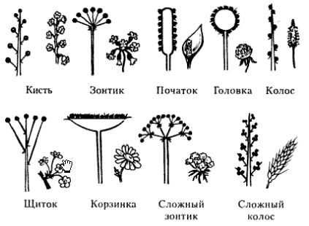

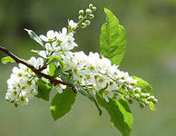 | 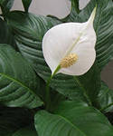
 | 
